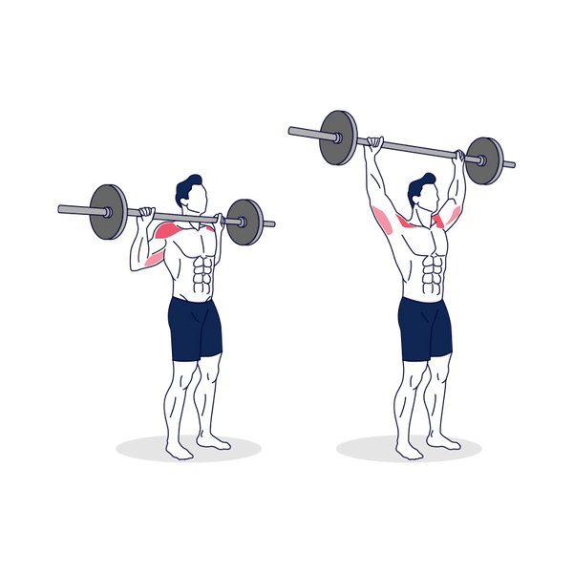

Press Militar (barra)

**Músculo primario:**

Hombros.

**Músculos que también trabajan:**

Tríceps.

**Herramienta:**

Barra.

**Errores Frecuentes:**

Texto temporal es necesario comprobar con un experto las recomendaciones de este ejercicio a su vez es necesario analizar los riesgos que puede llevar realizar este ejercicio.

**Recomendaciones:**

Texto temporal es necesario comprobar con un experto las recomendaciones de este ejercicio a su vez es necesario analizar los riesgos que puede llevar realizar este ejercicio.

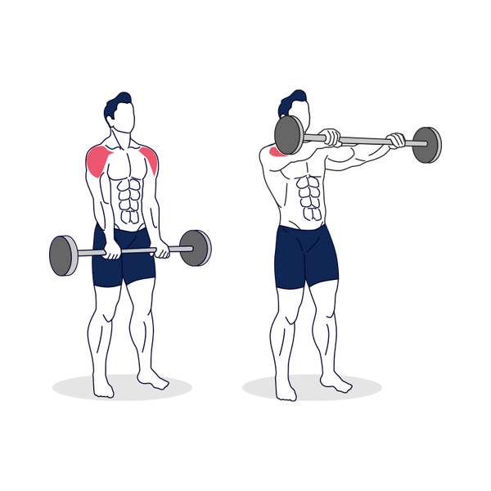

Elevaciones Frontales. (Barra)

**Músculo primario:**

Hombros.

**Músculos que también trabajan:**

N.

**Herramienta:**

Barra.

**Errores Frecuentes:**

Texto temporal es necesario comprobar con un experto las recomendaciones de este ejercicio a su vez es necesario analizar los riesgos que puede llevar realizar este ejercicio.

**Recomendaciones:**

Texto temporal es necesario comprobar con un experto las recomendaciones de este ejercicio a su vez es necesario analizar los riesgos que puede llevar realizar este ejercicio.

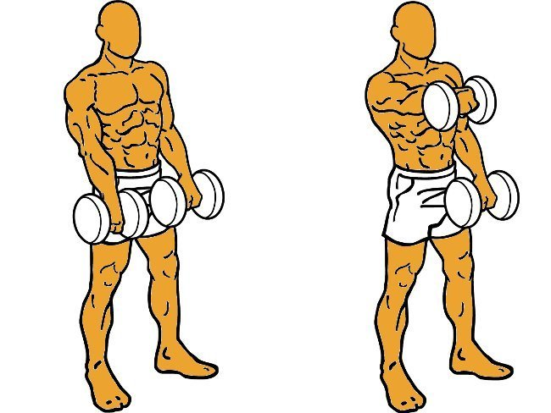

Elevaciones Frontales. (Mancuerna)

**Músculo primario:**

Hombros.

**Músculos que también trabajan:**

N.

**Herramienta:**

Mancuerna.

**Errores Frecuentes:**

Texto temporal es necesario comprobar con un experto las recomendaciones de este ejercicio a su vez es necesario analizar los riesgos que puede llevar realizar este ejercicio.

**Recomendaciones:**

Texto temporal es necesario comprobar con un experto las recomendaciones de este ejercicio a su vez es necesario analizar los riesgos que puede llevar realizar este ejercicio.

Flexiones Verticales

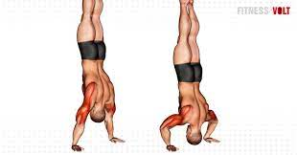

**Músculo primario:**

Hombros.

**Músculos que también trabajan:**

N.

**Herramienta:**

Ninguna.

**Recomendaciones:**

Texto temporal es necesario comprobar con un experto las recomendaciones de este ejercicio a su vez es necesario analizar los riesgos que puede llevar realizar este ejercicio.

**Errores Frecuentes:**

Texto temporal es necesario comprobar con un experto las recomendaciones de este ejercicio a su vez es necesario analizar los riesgos que puede llevar realizar este ejercicio.

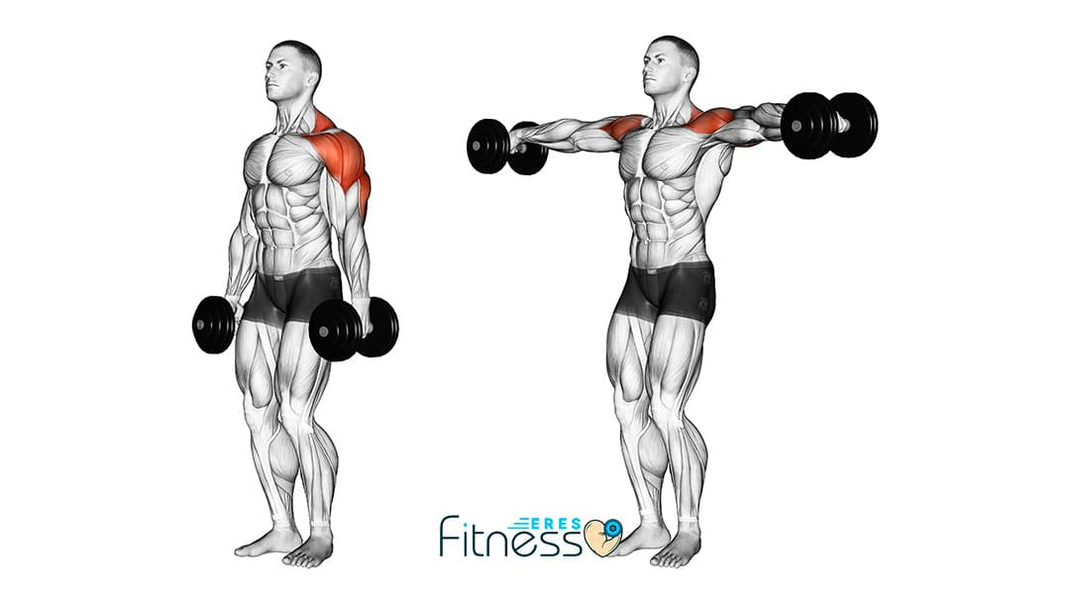

Elevaciones Laterales

**Músculo primario:**

Hombros.

**Músculos que también trabajan:**

N.

**Herramienta:**

Mancuerna.

**Recomendaciones:**

Texto temporal es necesario comprobar con un experto las recomendaciones de este ejercicio a su vez es necesario analizar los riesgos que puede llevar realizar este ejercicio.

**Errores Frecuentes:**

Texto temporal es necesario comprobar con un experto las recomendaciones de este ejercicio a su vez es necesario analizar los riesgos que puede llevar realizar este ejercicio.

Band Pullaparts

**Músculo primario**: Hombros

**Músculos que también trabajan**: Trapecio

**Herramientas**: Liga cerrada. Liga de suspensión.



Tirón a la cara

**Músculo primario**: Hombros

**Músculos que también trabajan**:

**Herramientas**: Liga cerrada. Liga de suspensión.

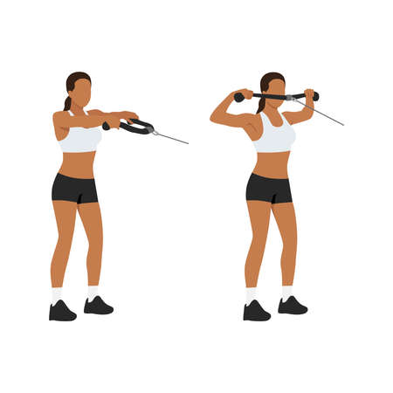

Elevación frontal (liga)

**Músculo primario**: Hombros

**Músculos que también trabajan**:

**Herramientas**: Liga cerrada. Liga de suspensión.

Elevacion frontal con Cable

**Músculo primario**: Hombros.

**Músculos que también trabajan**:

**Herramientas**: Maquina

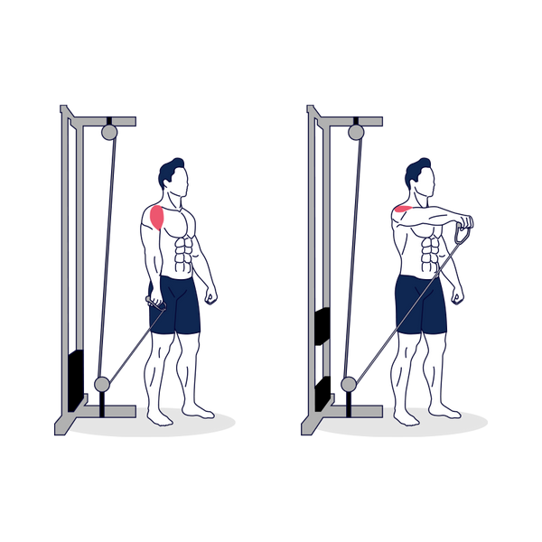

Elevacion frontal con Mancuerna

**Músculo primario**: Hombros.

**Músculos que también trabajan**:

**Herramientas**: Mancuerna

